艦隊編成、トレードＵＩに関する補足

概要
パーティ編成、トレードは、MMORPGにおいて、他プレイヤーの同意を必要とする典型的なコマンドである。そこで、他社ゲームの例を参考に示しつつ、『大航海時代 Online』における仕様概要を示す。

目次
１．共通項目（艦隊編成、トレード etc） 2
２．艦隊編成 3
２－１．概要 3
２－２．募集要項方式による艦隊参加（街のみ） 4
２－３．簡易方式による艦隊参加（洋上、街、内陸） 6
３．トレード 7
３－１．トレード画面に遷移するまで 7
３－２．トレード画面内の操作 8
４．他社ゲームの状況 10
４－１．パーティ編成関連 10
４－２．トレード関連 11

１．共通項目（艦隊編成、トレード etc）
●【重要】他プレイヤーの同意を得る必要がある場合、非同期式とする
例えば、プレイヤーAがBに対してトレードコマンドを発行する場合、以下を満たす必要がある
①コマンド発行時や発行後において、AはBのいかなる状態にも縛られないようにする
・Bの状態如何に関わらず、直ちにコマンドを発行可能とする
・発行済みのコマンドを直ちにキャンセルするため手段を用意する（Bが無反応等への備え）
②対するBの方も、Aからのコマンド発行に対して、操作が阻害されないようにする
・Aのコマンド発行により直近の操作が阻害されないようにする。すなわち、返答を一定時間保留できるものとする。

●【重要】申し込まれた側の操作を阻害しないＵＩとして「シグナル式」を採用する
前項下線部の具体的な説明である。例えば、AがBに対しトレードを申し込んだ場合、Bの画面に
Message：○○○○からトレードを申し込まれました。承諾しますか？ はい/いいえ
等のフィードバックを行う必要があるが、Bの状態如何では、上記メッセージを直ちに出せない可能性もある（強制的に出すとBの操作を阻害する恐れがある）。そこで、以下の手順で応答させる。

トレードを申し込まれた場合の例
①トレードを申し込まれると、Bのメイン画面右上等で「要返答アイコン」（シグナル）が点滅する。Bは「要返答アイコン」を押すことでトレード応答処理に移行する。
※Aがトレード申し込みをキャンセルした場合、シグナルが直ちに中止される
※Bが応答する事によりシグナルは直ちに中止される。ただし、複数の申し出が集中している場合、応答してもシグナルは点滅したまま
※Bの画面に、入力画面等が全画面で表示されている場合は、一度その画面を閉じ、メイン画面に戻って「要返答アイコン」を押す必要がある。
②トレード応答処理として、以下のメッセージボックスが表示される。
Message：○○○○からトレードを申し込まれました。承諾しますか？ はい/いいえ

※【要検討】上記の「要返答アイコン」を出す局面として、本作ではいくつかの場面が想定されている（艦隊編成、勧誘、トレード、バザール etc）。これらを同一の「要返答アイコン」にするのか、もしくは局面ごとにアイコンの種類を変えるのかは要検討。

●【重要】相手の同意確認に対する返答は、最もわかりやすい「メッセージボックス形式」を採用する
前項の「○○○○からトレードを申し込まれました」のフィードバック、および、その応答に当たる部分だが、他社ゲームではメッセージボックスを使用せず、スラッシュコマンド（/accept）やメインメニューコマンドで応答させることも多い。しかし、本作ではわかりやすさを最優先にメッセージボックス形式とする。
※一般にメッセージボックス形式の弱点とされる「操作の阻害」はシグナル式の通知を併用することで解決済み。
※その他のユーザー通知については、通知の重要度によりメッセージボックスと垂れ流し型（カットイン、ポップアップ）を使い分けるものとする（重要な通知に関しては前者、重要度が劣る場合は後者）。詳しくは「『大航海時代 Online』インターフェイス設計方針」を参照のこと

●【重要】重複して他コマンドを発行する事に対する抑制処理はケース・バイ・ケース
「プレイヤーAがトレードコマンドを発行し、Bの同意を待っている場合に、Aがどのような行動をとれるのか？」が具体的な事例である。この場合、Bが同意すると直ちにトレード画面に遷移するため、そのときにAがコマンド実行中であるとすると非常に都合が悪い。そこでAには何かしらのコマンド抑制処理が必須であると判断する。
一方、「プレイヤーAがBを艦隊に勧誘し、Bの同意を待っている場合」では、Bの同意後にAにフィードバックする必要があるのは「Bが艦隊に加わったorキャンセルされた」という通知のみであるため、たとえプレイヤーAが全画面表示で何かしらの作業を行っていても、通知を行うことが可能である。

本作では、ユーザーにとってなるべく行動制約をつけないような実装方法をベストと考え、過度のコマンド抑制処理を入れないようにする。

２．艦隊編成

２－１．概要
●機能一覧は以下の通り
 | パーティ作成、  メンバー参加 | メンバー離脱、  パーティ解散 | 途中での  リーダー交代 | メンバーの除名
大航海 | ①募集要項提示方式  ②簡易方式  の2種類 | メンバーは離脱のみ可  リーダーは解散のみ可（FFと同じ） | リーダーのみ可 | リーダーのみ可

●【重要】メンバーが1人でも常にパーティであると定義する（『Depth Fantasia』と同様）
したがって、パーティを新規作成するという概念は無い。また「パーティを解散する」コマンドについても、パーティを削除することではなく、自分1人のパーティに戻ることを意味する。

●【重要】パーティ編成には、以下の2方式を用意する。
①提督（リーダー）が募集要項を提示し、それに対し各メンバーが参加する方式（街のみ）
②提督（リーダー）の勧誘に対し、メンバーが応じる簡易方式（街でも洋上でも実行可能）

２－２．募集要項方式による艦隊参加（街のみ）
※UI仕様であるため、データセット等の処理は省略
※「Message」はメッセージボックス型の通知、「Notify」はポップアップ型orチャットログの通知

（１）提督Aの募集開始処理
①メイン画面上部にある「艦隊」ボタンを押すと「艦隊画面」に遷移する

②艦隊画面には以下のボタンがある。
・募集（提督のみ）
・委譲（提督のみ）
・解散（提督のみ）
・離脱（提督以外のメンバーのみ）
ここで、「募集」を押すことで、「募集要項入力画面」に遷移する。

③募集要項入力画面では、旅の目的や艦隊を組んでの行き先等を入力するほか、もし必要なら、各種制約事項（「レベルN以上のプレイヤーを求む」「スキルXX必須」）等、入力することができる。募集要項の入力が終わり次第、「決定」ボタンを押し、募集を開始する。
Notify：募集を開始しました

④以降、提督Aのキャラクター横には「募集取消」ボタンが表示されるようになる。提督Aは、このボタンを押すことで、いつでも募集を取り消すことができる。
※このボタンは、視認性を高くする必要がある（常時表示でないためキャッチーにする。色、位置等を要工夫）
※このボタンの寿命は、以下のいずれかを満たすまで継続
条件（or）
A.ボタンを押して処理を取り消す
B.艦隊募集の処理が正常終了する

（２）プレイヤーB（参加者側）の参加希望通知処理
①募集要項が入力し終わった提督Aの頭上には「艦隊募集中マーカー」が表示されている。このマーカーを押すことで「募集要項確認画面」に遷移する。

②募集要項確認画面の内容を確認する。艦隊に参加したい場合は「艦隊参加」ボタンを押す。
提督の募集が有効である場合
画面を閉じ、以下の通知を行う。
Notify：提督Aの艦隊に対し、参加を申請しました
→③へ進む
募集要項を開いている間に提督が募集を取り消した場合
画面を閉じ、以下の通知を行う。
Message：提督Aが募集を取り消したため、参加することができません OK
→処理終了

③以降、プレイヤーBのキャラクター横には「艦隊参加希望取消」ボタンが表示されるようになる。このボタンを押すことで、いつでも参加希望を取り下げることができる。
※このボタンは、視認性を高くする必要がある（常時表示でないためキャッチーにする。色、位置等を要工夫）
※このボタンの寿命は、以下のいずれかを満たすまで継続
条件（or）
A.このボタンを押して処理を取り消す
B.艦隊募集の処理が正常終了する
C.提督Aが艦隊募集を取り下げる

（３）提督Aの同意処理
①参加希望があると、メイン画面上で「要返答アイコン」（シグナル）が点滅する。「要返答アイコン」を押すことで応答処理に移行する。
※Bが艦隊参加希望をキャンセルした場合、シグナルが直ちに中止される
※Aが応答する事によりシグナルは直ちに中止される。ただし、複数の申し出が集中している場合、応答してもシグナルは点滅したまま
※Aの画面に、入力画面等が全画面で表示されている場合は、一度その画面を閉じ、メイン画面に戻って「要返答アイコン」を押す必要がある。
※（例外的ではあるが）Aが艦隊募集処理自体を取り下げても、シグナルが直ちに中止される

②応答処理として、以下のメッセージボックスが表示される。
Message：Bから参加希望がありました。承諾しますか？ はい/いいえ
はいを選択
非同期の処理であるため「はい」を押した時点で、プレイヤーBが参加希望をキャンセルしている可能性があるので、チェック処理を入れる。
プレイヤーBが参加希望をキャンセルしていた
Message：Bが参加希望を取り下げました OK
プレイヤーBが参加希望をキャンセルしていない
正常処理であるため、艦隊参加処理（データ更新系）を開始する。
いいえを選択
プレイヤーBの艦隊参加を認めない。

（４）プレイヤーBへの最終フィードバック、および後処理
①提督Aの承諾に応じ、以下のいずれかがフィードバックされる。
Notify：提督Aの艦隊に参加しました
Notify：提督Aの艦隊に参加することを断られました
※ここをメッセージボックスにしてしまうとBの操作が阻害されるため、不可

②また、後処理として以下を行う。
・「艦隊参加希望取消」ボタンを消去する

２－３．簡易方式による艦隊参加（洋上、街、内陸）
（１）提督Aの勧誘処理
①プレイヤーBをターゲットすることで、「他航海者コマンド」群が表示される。その中の「勧誘」コマンドを実行する。
Notify：Bを艦隊に誘いました

②以降、提督Aのキャラクター横には「勧誘取消」ボタンが表示されるようになる。提督Aは、このボタンを押すことで、いつでも勧誘を取り消すことができる。
※このボタンは、視認性を高くする必要がある（常時表示でないためキャッチーにする。色、位置等を要工夫）
※このボタンの寿命は、以下のいずれかを満たすまで継続
条件（or）
A.ボタンを押して処理を取り消す
B.勧誘の処理が正常終了する

（２）プレイヤーBの同意処理
①勧誘があると、メイン画面上で「要返答アイコン」（シグナル）が点滅する。「要返答アイコン」を押すことで応答処理に移行する。
※Aが勧誘をキャンセルした場合、シグナルが直ちに中止される
※Bが応答する事によりシグナルは直ちに中止される。ただし、複数の申し出が集中している場合、応答してもシグナルは点滅したまま
※Bの画面に、入力画面等が全画面で表示されている場合は、一度その画面を閉じ、メイン画面に戻って「要返答アイコン」を押す必要がある。

②応答処理として、以下のメッセージボックスが表示される。
Message：提督Aから艦隊に参加することを誘われました。承諾しますか？ はい/いいえ
はいを選択
非同期の処理であるため「はい」を押した時点で、提督Aが勧誘をキャンセルしている可能性があるので、チェック処理を入れる。
提督Aが勧誘をキャンセルしていた
Message：Aが勧誘を取り下げました OK
提督Aが勧誘をキャンセルしていない
正常処理であるため、艦隊参加処理（データ更新系）を開始する。
いいえを選択
艦隊参加を認めない。

（３）提督Aへの最終フィードバック、および後処理
①プレイヤーBの承諾に応じ、以下のいずれかがフィードバックされる。
Notify：Bが艦隊に参加しました
Notify：Bが艦隊参加を断りました
※ここをメッセージボックスにしてしまうとAの操作が阻害されるため、不可

②また、後処理として以下を行う。
・「勧誘取消」ボタンを消去する

３．トレード

３－１．トレード画面に遷移するまで
（１）トレードを申し込む側（プレイヤーA）
①プレイヤーBをターゲットすることで、「他航海者コマンド」群が表示されるため、その中の「トレード」コマンドを実行する。
Notify：Bにトレードを申し込みました

②以降、Aのキャラクター横には「トレード取消」ボタンが表示されるようになる。Aは、このボタンを押すことで、いつでもトレード申し込みを取り消すことができる。
※このボタンは、視認性を高くする必要がある（常時表示でないためキャッチーにする。色、位置等を要工夫）
※このボタンの寿命は、以下のいずれかを満たすまで継続
条件（or）
A.ボタンを押して処理を取り消す
B.トレード画面に遷移する

③プレイヤーBの受諾を待っている間、基本的には一切のコマンド操作を禁止する。
※可能な行為は以下の通り
・「トレード取消」ボタンを押して、トレードをキャンセルする
・チャット
※キャラクターの移動も抑制する。洋上では船が自動的に錨を下ろした状態となり、潮で流されなくなる

④プレイヤーBの受諾により、以下のいずれかに分岐する。
相手側が受諾
トレード画面に遷移する。 →２－２－２．トレード画面内の操作
相手側が断った
Message：Bがトレードの申し込みを断りました OK →処理終了

（２）トレードを申し込まれた側（プレイヤーB）
①トレード申し込みがあると、メイン画面上で「要返答アイコン」（シグナル）が点滅する。「要返答アイコン」を押すことで応答処理に移行する。
※Aがトレード申し込みをキャンセルした場合、シグナルが直ちに中止される
※Bが応答する事によりシグナルは直ちに中止される。ただし、複数の申し出が集中している場合、応答してもシグナルは点滅したまま
※Bの画面に、入力画面等が全画面で表示されている場合は、一度その画面を閉じ、メイン画面に戻って「要返答アイコン」を押す必要がある。

②応答処理として、以下のメッセージボックスが表示される。
Message：Aからトレードを申し込まれました。承諾しますか？ はい/いいえ
はいを選択
非同期の処理であるため「はい」を押した時点で、Aがトレード申し込みをキャンセルしている可能性があるので、チェック処理を入れる。
Aがトレード申し込みをキャンセルしていた
Message：Aがトレード申し込みを取り下げました OK
Aがトレード申し込みをキャンセルしていない
Aに対し、受諾のメッセージをSendし、トレード画面に遷移する。
→２－２－２．トレード画面内の操作
いいえを選択
Aに対し、断りのメッセージをSendする。 →処理終了

３－２．トレード画面内の操作
①双方がトレード開始に合意すると、下図の通り双方のプレイヤーがトレード画面に遷移した状態となる。
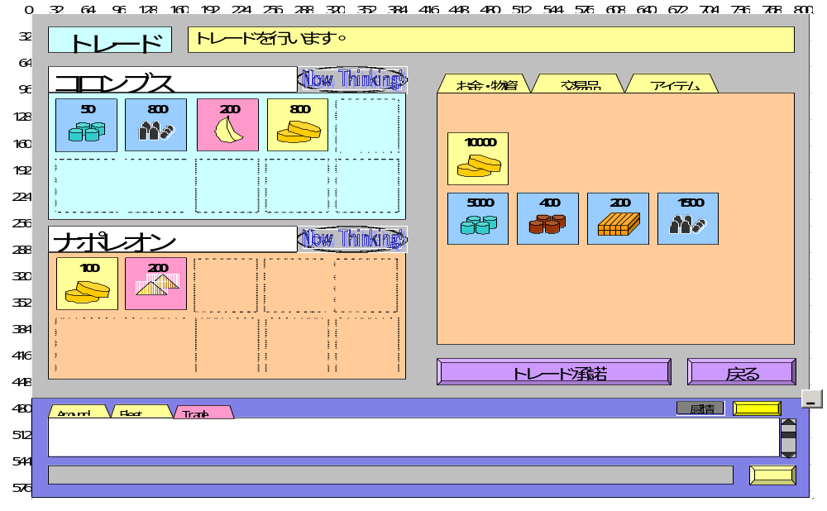

②画面の向かって左側がトレードする品目を提示する「出展領域」であり、それぞれ
上（この場合、コロンブス） →トレードを申し込んだ側のプレイヤー
下（この場合、ナポレオン） →トレードを申し込まれた側のプレイヤー
である。双方のプレイヤーは、以下の手順で、出展品目を指定する。
●右側の領域は自分の所持品が表示される。「お金・物資」「交易品」「アイテム」のタブで種類を切り替える
●物を出展する方法は以下のいずれか。
A.アイコンをドラッグし、出展領域（自分の名前のほう）にドロップする
※ドラッグ＆ドロップが可能な局面では、必ず「吸着型」のUIも可能である（シングルクリックでマウスカーソルにアイコンが吸着し、移動先でシングルクリックするとドロップしたことになる）。詳細は「『大航海時代 Online』インターフェイス設計方針」本体を参照のこと
B.アイコンをダブルクリックする
●ただし、【金】と【物資】は任意の数値を指定できるため、アイコンをドロップした時点（もしくはダブルクリックした時点）で以下のような数値指定ダイアログが表示される。
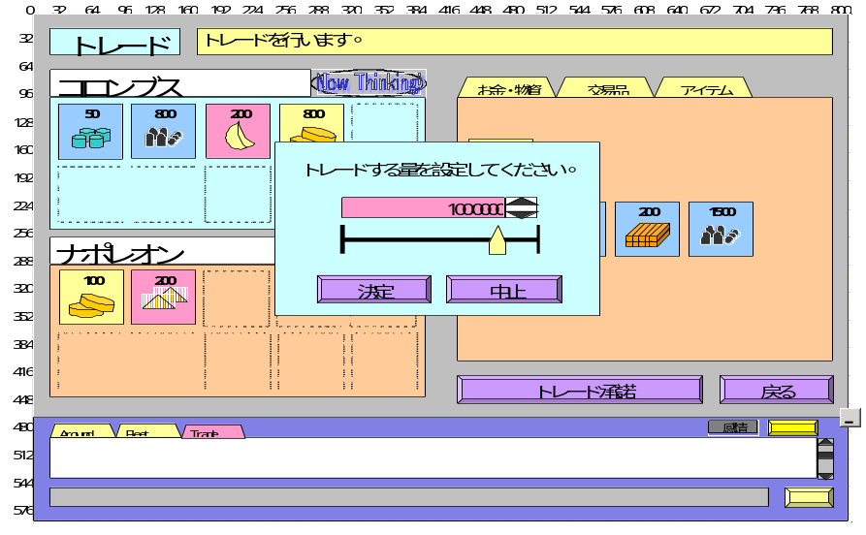

●一度出展したアイコンを取り消すことは不可（詐欺行為抑制のため）。トレードの処理を最初からやり直す必要がある。
●一度出展したアイコンを取りやめる方法は以下のいずれか。
A.アイコンをドラッグし、出展領域以外にドロップする。
B.アイコンをダブルクリックする
なお、出展品目が減らされた場合は、詐欺行為を防ぐために、相手の承諾ステータスが取り消される事に注意（詳細後述）

③「戻る」ボタンを使用することでトレード画面を閉じ、メイン画面に戻ることができる。この場合、キャンセルされた側に以下のメッセージが表示される。
Message：A（or B）がトレード処理をキャンセルしました OK
→処理終了

④自分の出展品目を指定し、かつ、相手側の提示した出展品目に同意できる場合は、画面右下の「トレード承諾」ボタンを押す。双方が「トレード承諾」ボタンを押せば、無事、トレード成立であるが、片方のプレイヤーが出展品目に迷う、操作が遅い、等の理由で双方の承諾にラグが生じるのが大半である。
自分の承諾が早かった場合（下図）
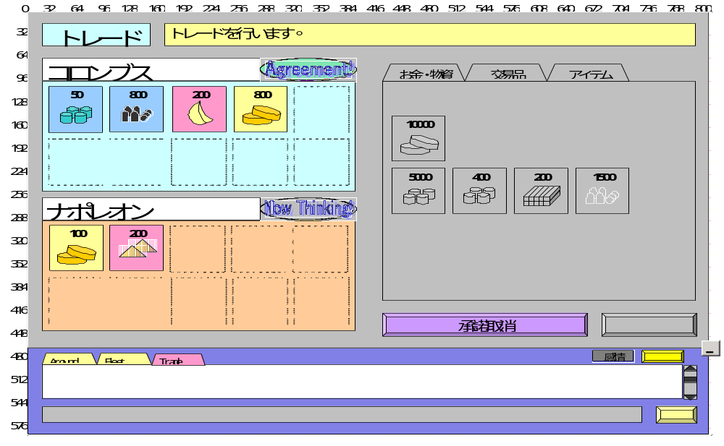

●自分ステータス（名前の横）が「同意状態」に変化する一方、相手側は「未承諾」のまま
●「トレード承諾」ボタンが「承諾取消」ボタンに変化する。これを押せば、再度「未承諾」状態に戻すことができる。
●相手側が出展品目を1つでも削除した場合、承諾状態が取り消され「未承諾」に戻る。なお、その際、自分の出展済みの品目はそのまま保持される。
●「戻る」ボタンおよび所持品のウィンドウ、タブ等はDisableになる。
●この状態で、相手側が「トレード承諾」ボタンを押すと、トレードが成立する。メイン画面に戻った後、双方に以下の通知が行われる
Notify：トレードが成立しました →データセット等、行った後、処理終了

相手の承諾が早かった場合
相手側が「同意状態」に変化したことがわかる一方、自分側は引き続き、出展品目を入力できる状態のままである（図は省略）。
・出展品目が削除された場合に相手側の承諾が取り消される処理
・「トレード承諾」ボタンを押した場合のトレード成立処理
・「戻る」ボタンを押したときのキャンセル処理（キャンセルされた側へのフィードバック）
等についても、全て上記と同様であるため、割愛する。

４．他社ゲームの状況

４－１．パーティ編成関連
 | パーティ作成、  メンバー参加 | メンバー離脱、  パーティ解散 | 途中での  リーダー交代 | メンバーの除名
UltimaOnline | UO方式（※1） | UO方式（※2） | × | リーダーのみ可
FinalFantasyXI | FF方式（※1） | FF方式（※2） | リーダーのみ可 | リーダーのみ可
RagnarokOnline | UO方式（※1） | UO方式（※2） | × | リーダーのみ可
DepthFantasia | DF方式（※1） | DF方式（※2） | リーダー離脱時に自動引継 | ×
※1：パーティ作成、メンバー参加の方式
UO方式
（１）パーティ新規作成
Aが「新規作成」コマンドを実行するとパーティが新規作成され、Aがリーダーとなる
（２）メンバー参加手順
①AがBに対して「メンバー追加」コマンドを実行する
②Bに対し、勧誘された旨が通知
③Bが同意すると、AのパーティにBが追加される
FF方式
（１）パーティ新規作成（※1人目のメンバー参加処理を兼ねる）
①AがBの参加希望状態（※）を確認し「パーティに誘う」コマンドを実行する
※Bは事前に「パーティ参加希望」コマンドを実行することで「参加希望状態」となり、誘う側のプレイヤー（A）に状況を示すことができる。また、参加希望が無い状態で、いきなり誘うことも可。
②Bに対し、勧誘された旨が通知
③Bが同意すると、Aのパーティが新規作成され、Bが追加
（２）メンバー参加手順
上記①～③が繰り返される。
※ただし③において、パーティは既に作成済みであるため、新規作成されない
DF方式
（１）パーティ新規作成
1人でプレイしていても「パーティ」であるため、そもそもパーティを作成するという概念が無い。
（２）メンバー参加手順
①Bが「パーティ参加希望」コマンドを実行する
②Aに対し、参加希望がある旨が通知
③Aが同意すると、AのパーティにBが参加する

※２：メンバー離脱、パーティ解散の方式
UO方式：全員が「離脱」コマンドを実行可能。リーダーが離脱した場合、パーティ解散
FF方式：メンバーは「離脱」コマンドのみ実行可能。リーダーは「解散」コマンドのみ実行可能
DF方式：全員が「離脱」コマンドを実行可能。リーダーが離脱した場合、自動的に「リーダー交代」

４－２．トレード関連
「トレードウィンドウが表示され、そこでプレイヤー双方が交換する品目を提示し、双方が合意する」という点については、どのゲームも共通である。しかし、トレードウィンドウが表示されるまでのプロセスが下記の通りゲームによって異なる。

UO方式（片方がコマンドを発行すると、有無を言わせずトレード開始）
AがBに対しトレードコマンドを発行すると、A、B共、直ちにトレードウィンドウが表示される。
FF方式（双方が互いにトレードコマンドを発行する）
①AがBに対し、トレードコマンドを発行する
②Ｂ側には以下の通知が行われる。
Notify：○○○○からトレードが申しこまれています。
③Bが上記の通知に同意する場合、今度は逆にAに対しトレードコマンドを発行する。すると、双方がトレード画面に遷移する。
RagnarokOnline方式（片方の申し込みに対しメッセージボックスで応答）
①AがBに対し、トレードコマンドを発行する
②Ｂ側には以下のメッセージボックスが表示される。Bが「はい」を選択すると、双方がトレード画面に遷移する。
Message：○○○○からトレードが申しこまれています。 はい/いいえ

－以上－

